**Лабораторна робота №1.**

**Знайомство з інтерпретаторами команд POSIX. Командні файли sh і csh.**

**Мета роботи:** дослідження можливостей командної оболонки в POSIX. Cтворення файлів налаштувань і засвоєння програмування в середовищі sh або csh.

**Теоретичні відомості**

Команда grep служить для пошуку рядків, що містять заданий користувачем зразок, також використовуються її опції:

-r опція яка обстежить все дерево у вказаній директорії, тобто субдерикторіі, и так далі аж до файлів;

-n при використанні цієї опції висновок команди grep буде вказувати номери рядків;

-w змусить команду grep шукати тільки рядки, що містять задане слово або фразу.

Команда read записує вміст в зазначені змінні.

Команда echo виводить повідомлення.

**Хід роботи**

1. Командний файл, який перемещує з поточного каталогу всі файли з заданими в командному рядку розширеннями в підкаталоги поточного каталогу з іменем, яке співпадає з розширенням. Якщо такий підкаталог відсутній, то його потрібно створити. Якщо нема файлів, які відповідають якомусь розширенню - видати повідомлення.

Для виконання завдання було створено комндний файл з іменем **var1.cshrc** і ще декілька файлів для тесту роботи командного файлу. На рисунку 1.1 зображено папку з цими файлами.

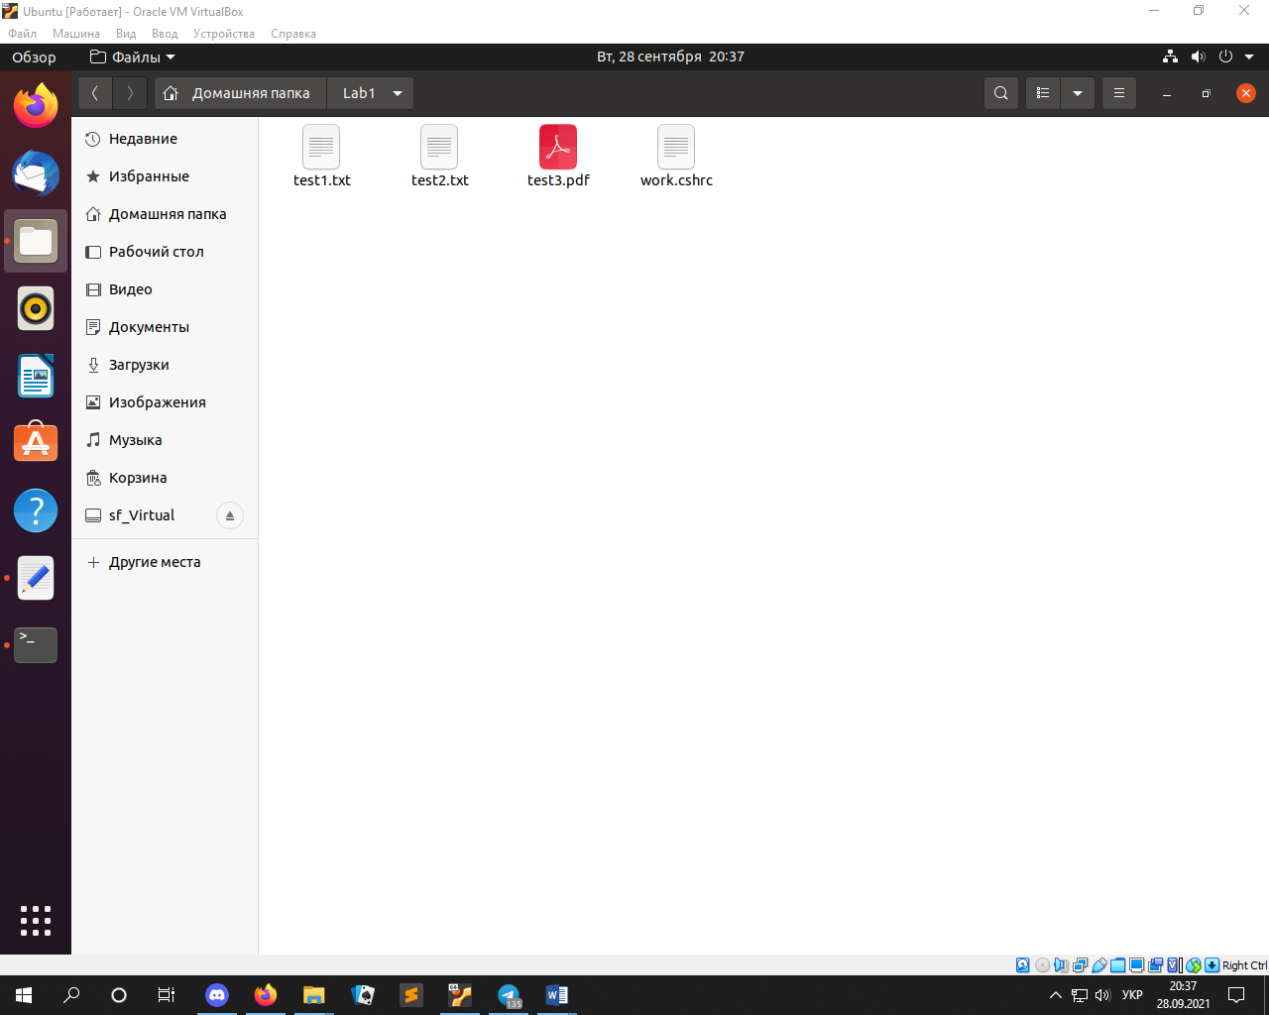

Рисунок 1.1 – Вміст робочої папки.

Для тесту в кожен з цих файлів було записано слово “hello” яке програма має знайти і видати це у командному рядку. На рисунку 1.2-1.3 зображено вміст папок test.

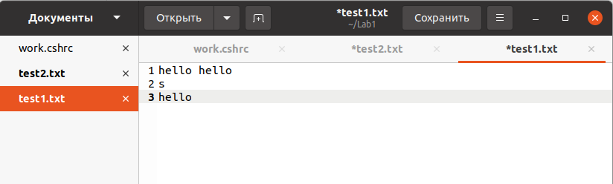

Рисунок 1.2 – Вміст папки test1.

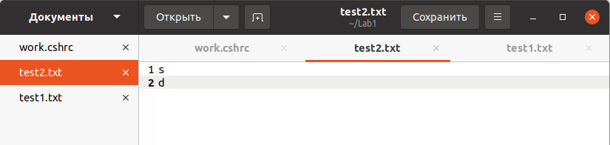

Рисунок 1.3 – Вміст папки test2.

На рисунку 1.4 зображено код програми. Пояснення коду наведені в теоретичних відомостях.

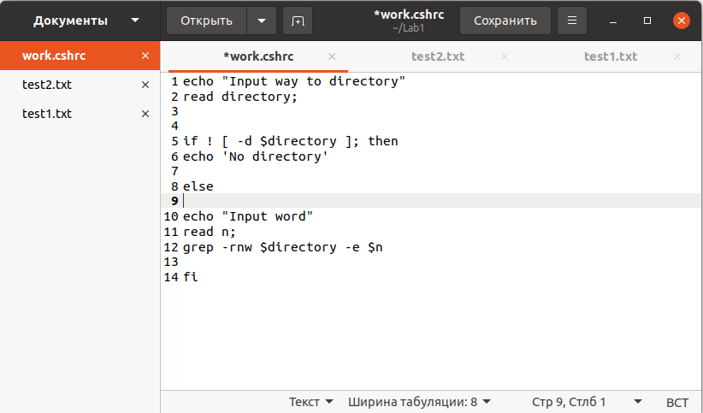

Рисунок 1.4 – Код програми.

На рисунку 1.5 зображено результат виконання коду програми. Програма пропонує ввести шлях до директорії в котрій буде виконуватись пошук слова. Якщо директорія не існує буде видана помилка “No directory” і програма завершиться, якщо існує то запропонує ввести слово. Після виконання програма виведе назву файлу його тип і рядок в якому було виявлено знайдене слово.

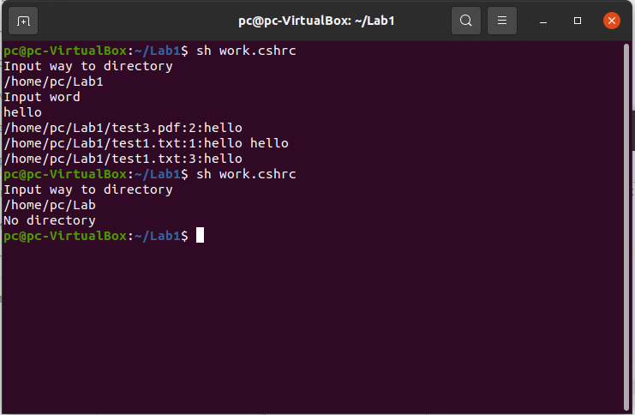

Рисунок 1.5 – Результат програми.

**Висновок:** дослідили можливості командної оболонки в Ubuntu, створення файлів, налаштувань і засвоєння програмування в середовищі sh або csh.